# 概述

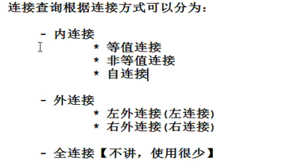



# 内链接--inner可以省略

## 等值连接

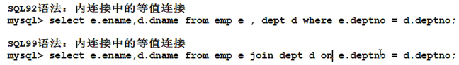





Eg：

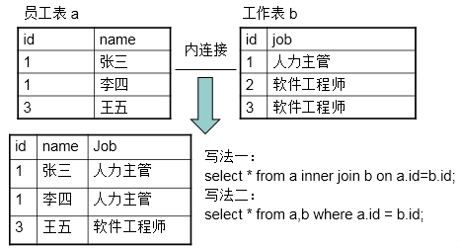

## 非等值连接



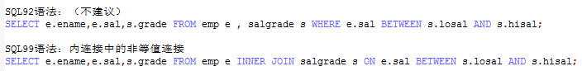

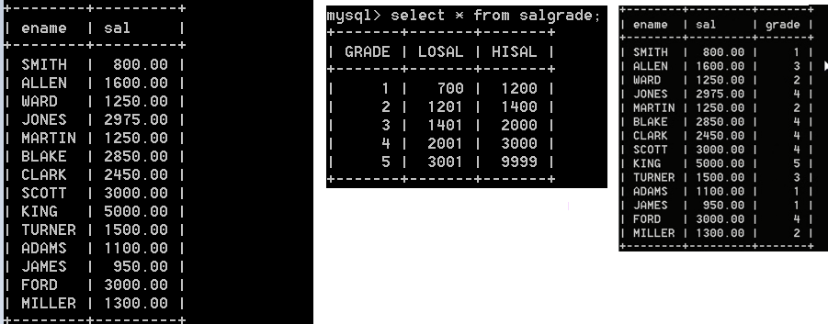

## 自连接

找出每一个员工的上级领导，要求显示员工姓名及对应的领导姓名（内连接：自连接）

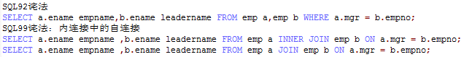

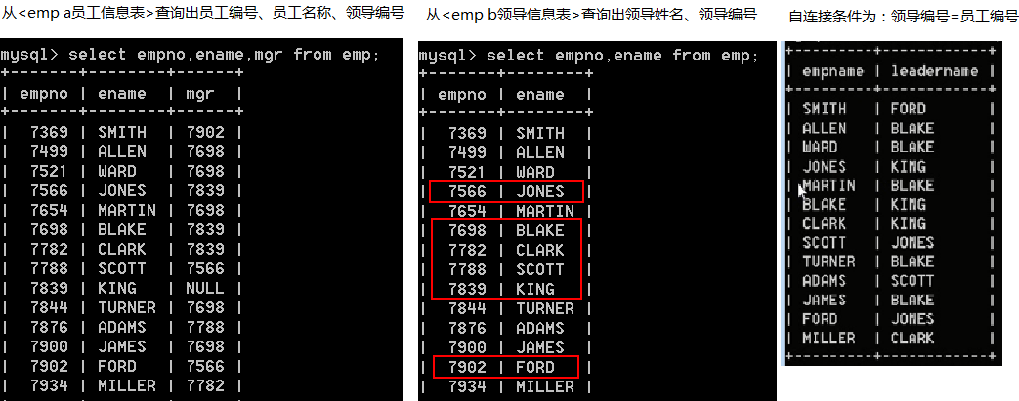

二、省市

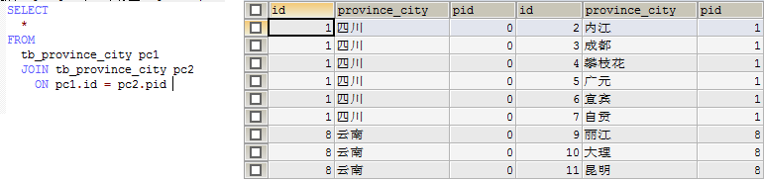

# 外链接（等值）--outer可省略

## 左外连接和右外连接

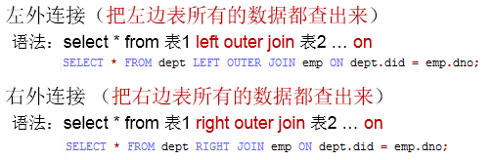

练习：

查看所有人所属的部门名称和员工名称?

select dept.dname,emp.ename from dept,emp where dept.did = emp.dno;

select d.dname,e.ename from dept d,emp e where d.did = e.dno;

统计每个部门的人数(按照部门名称统计，分组group by count)

select d.dname,count(*) from dept d,emp e where d.did = e.dno group by d.dname;

统计部门的平均工资（按部门名称统计 ，分组group by avg）

select d.dname,avg(salaly) from dept d,emp e where d.did = e.dno group by d.dname;

## 全外连接

注意：mysql没有全外连接，可以通过左连接和右连接还有union，ifnull解决

参看：https://blog.csdn.net/qq_42017263/article/details/81412262

# 交叉连接/笛卡尔积

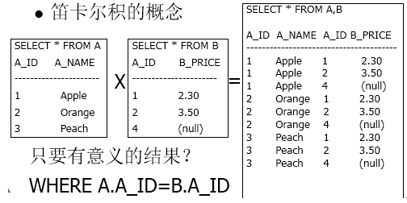

表A 表B

aid aname bid bname

a1 aa1 b1 bb1

a2 aa2 b2 bb2

b3 bb3

* 查询的语法

select * from 表A,表B; 返回的结果就是笛卡尔积。

结果：

a1 aa1 b1 bb1

a1 aa1 b2 bb2

a1 aa1 b3 bb3

a2 aa2 b1 bb1

a2 aa2 b2 bb2

a2 aa2 b3 bb3

select * from dept,emp;

# 扩展：多表连接

员工表不部门表连接（e.deptno = d.deptno），再不工资等级表连接（e.sal between s.losal and s.hisal）

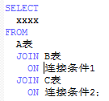

原理：A表和B表通过连接条件1连接之后，A表再和C表通过连接条件2进行连接；

